Перечень транспортных средств, признанных брошенными, разукомплектованными, бесхозяйными
дата осмотра | адрес | марка/модель/гос. номер/цвет | срок добровольного/принудительного перемещения | фотоматериалы
25.01.2021 | ул. Чапаева, 120 | Опель  С945ХР 36  белый | 08.02.2021/ в соответствии с п. 4.1 постановления № 36 от 29.01.2018 | 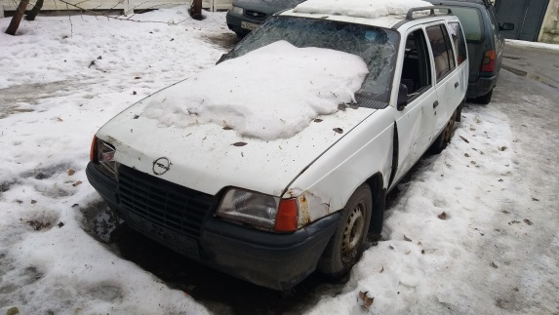 | 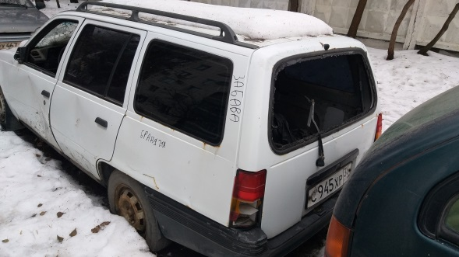
25.01.2021 | ул. Чапаева, 120 | Киа  Н929УМ 48  золотистый | 08.02.2021/ в соответствии с п. 4.1 постановления № 36 от 29.01.2018 | 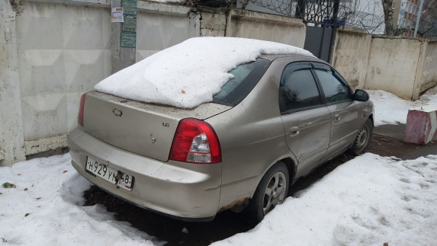 | 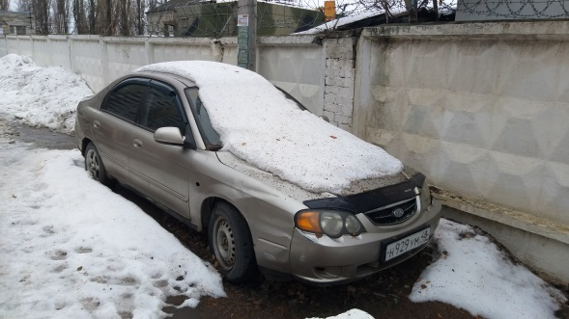
25.01.2021 | пр-т Патриотов, 40 | ВАЗ 2113  без г/н  серебристый | 08.02.2021/ 25.03.2021 | 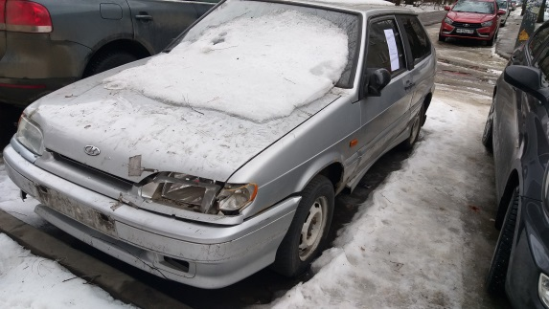 | 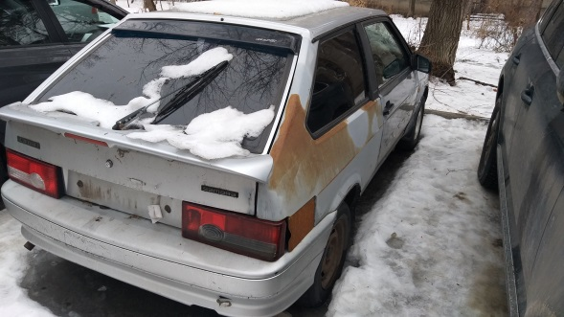
25.01.2021 | пр-т Патриотов, 29/4 | Мицубиси Диамант  без г/н  серый | 08.02.2021/ 25.03.2021 | 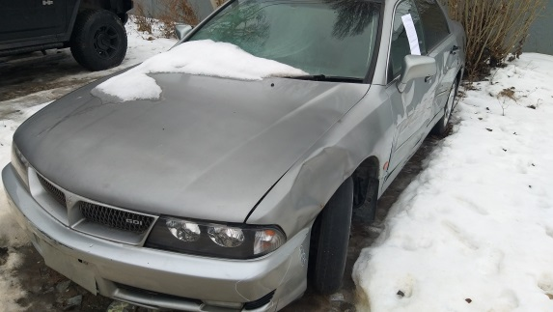 | 